第 06 节 socket 套接字及 TCP 的实现框架
对应视频：4.6《socket套接字及TCP的实现框架》，含两个子视频：
① socket 套接字（27:00） ② TCP 通信的实现过程（17:00）

从这一节开始进入编程。核心只有一句话：TCP 通信分三步——建立连接、传输数据、释放连接；Linux 用一组 socket API 把这三步映射成固定的函数调用顺序。

学习目标
1. 理解 socket 是什么：为什么说它是“文件描述符”，为什么能用 read/write 操作。
2. 记住 struct sockaddr_in 的字段，理解为什么 bind/connect/accept 都要把它强转成 struct sockaddr *。
3. 背下 TCP 服务器与客户端的函数调用顺序，并能说清每个函数的作用与返回值。
4. 理解 listen 的 backlog 队列、accept 的“出队 + 新 fd”机制。
5. 能解释“为什么客户端不需要 bind”。

一、socket 是什么
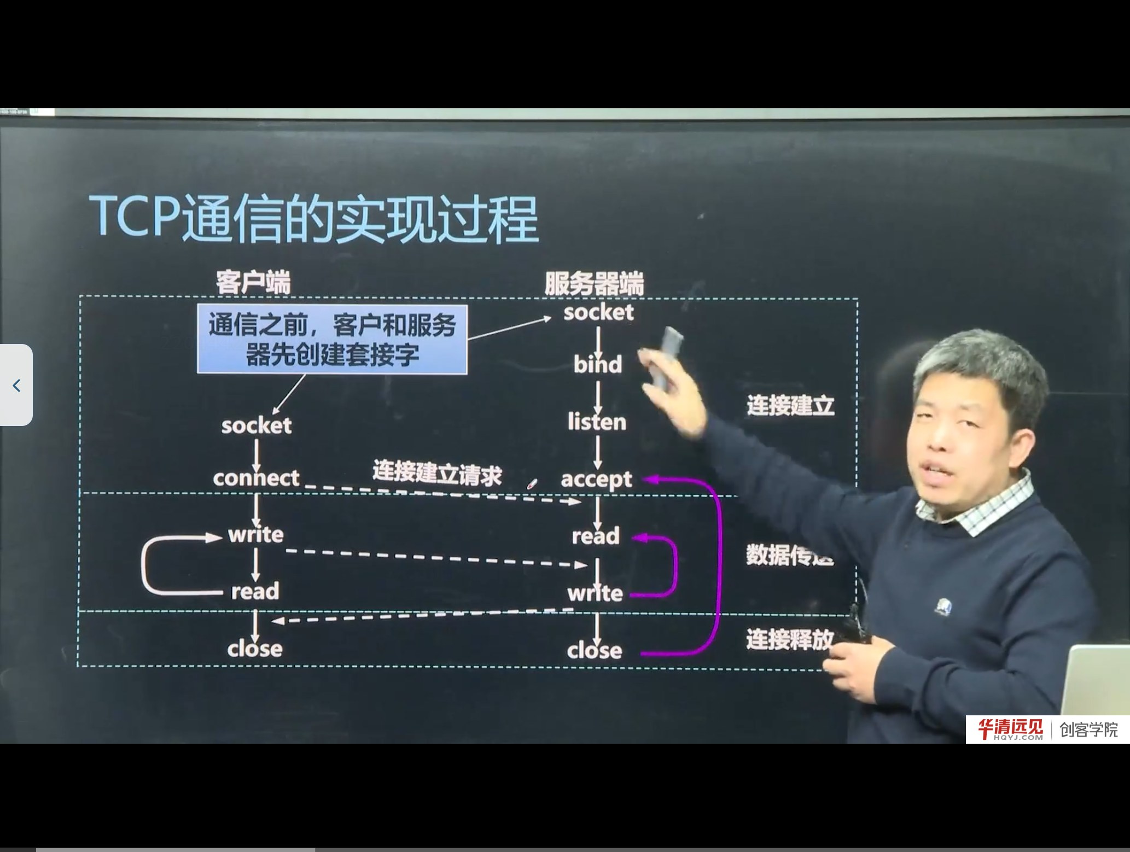
图 1 TCP 通信的实现过程：客户端与服务器端的函数调用顺序
在 Linux 的“一切皆文件”设计下，socket 也是一个文件描述符（fd）。创建一个 socket，内核返回一个非负整数，之后就可以像读写文件一样用 read/write 收发数据，最后用 close 关闭。
但 socket 与普通文件不同：
- 普通文件的 fd 指向磁盘上的文件；
- socket 的 fd 指向内核里的一个通信端点，它绑定了协议族、类型、本地地址/端口、远端地址/端口等状态。
补充：socket 的本质是“五元组 + 状态机”
一个 TCP socket 在内核里对应一条连接的状态（LISTEN、SYN_SENT、ESTABLISHED、TIME_WAIT…）。你在应用层看到的只是 fd，真正干活的是内核协议栈。这也是为什么 read 在没数据时会阻塞——它在等内核把数据放进接收缓冲区。

二、地址结构：sockaddr_in
要 bind 或 connect，必须告诉内核“哪个 IP、哪个端口”。IPv4 用 struct sockaddr_in：
struct sockaddr_in {
sa_family_t sin_family; // 地址族：AF_INET
in_port_t sin_port; // 端口号（网络字节序）
struct in_addr sin_addr; // IP 地址（网络字节序）
char sin_zero[8]; // 填充，使结构体与 sockaddr 等长
};
三个要点：
1. sin_family = AF_INET：表示 IPv4；
2. 端口和 IP 必须是网络字节序：端口用 htons()，IP 用 htonl() 或 inet_addr()/inet_pton()；
3. sin_zero[8] 只是填充：让 sockaddr_in 与通用的 struct sockaddr 大小一致，通常用 memset 清零。

2.1 为什么要强制类型转换
bind、connect、accept 的第二个参数类型是 struct sockaddr *（通用地址结构），而 IPv4 用的是 sockaddr_in。C 语言没有继承，只能靠强制转换：
bind(fd, (struct sockaddr *)&addr, sizeof(addr));
内核通过 sa_family 字段判断实际是哪种地址结构，再按对应格式解析。这就是“通用接口 + 具体结构”的经典设计。
补充：IPv6 与 UNIX 域 socket
- IPv6 用 struct sockaddr_in6（AF_INET6）；
- UNIX 域套接字用 struct sockaddr_un（AF_UNIX）。

它们都强转成 struct sockaddr * 传给同一套 API。第 13 节会专门讲 sockaddr_un。

三、TCP 服务器：socket → bind → listen → accept

3.1 socket：创建套接字
int fd = socket(AF_INET, SOCK_STREAM, 0);
三个参数：
参数 | 取值 | 含义
domain | AF_INET | IPv4 协议族
type | SOCK_STREAM | 流式套接字，对应 TCP
protocol | 0 | 默认协议（TCP）

返回值：成功返回 大于 0 的 fd，失败返回 -1 并设置 errno。
易错点：创建 socket 不能用 open()
这是选择题高频陷阱。open() 只能打开文件/设备，不能创建网络通信端点；创建套接字必须用 socket()。

3.2 bind：绑定本地地址
struct sockaddr_in addr;
memset(&addr, 0, sizeof(addr));
addr.sin_family = AF_INET;
addr.sin_port = htons(8888); // 端口转网络字节序
addr.sin_addr.s_addr = htonl(INADDR_ANY); // 或 inet_addr("192.168.1.10")
bind(fd, (struct sockaddr *)&addr, sizeof(addr));
- INADDR_ANY（即 0.0.0.0）表示绑定本机所有网卡；
- 端口建议用 1024 以上（<1024 需要 root）；
- 若端口被占用，bind 返回 -1，errno = EADDRINUSE。

3.3 listen：把套接字设为被动，维护连接队列
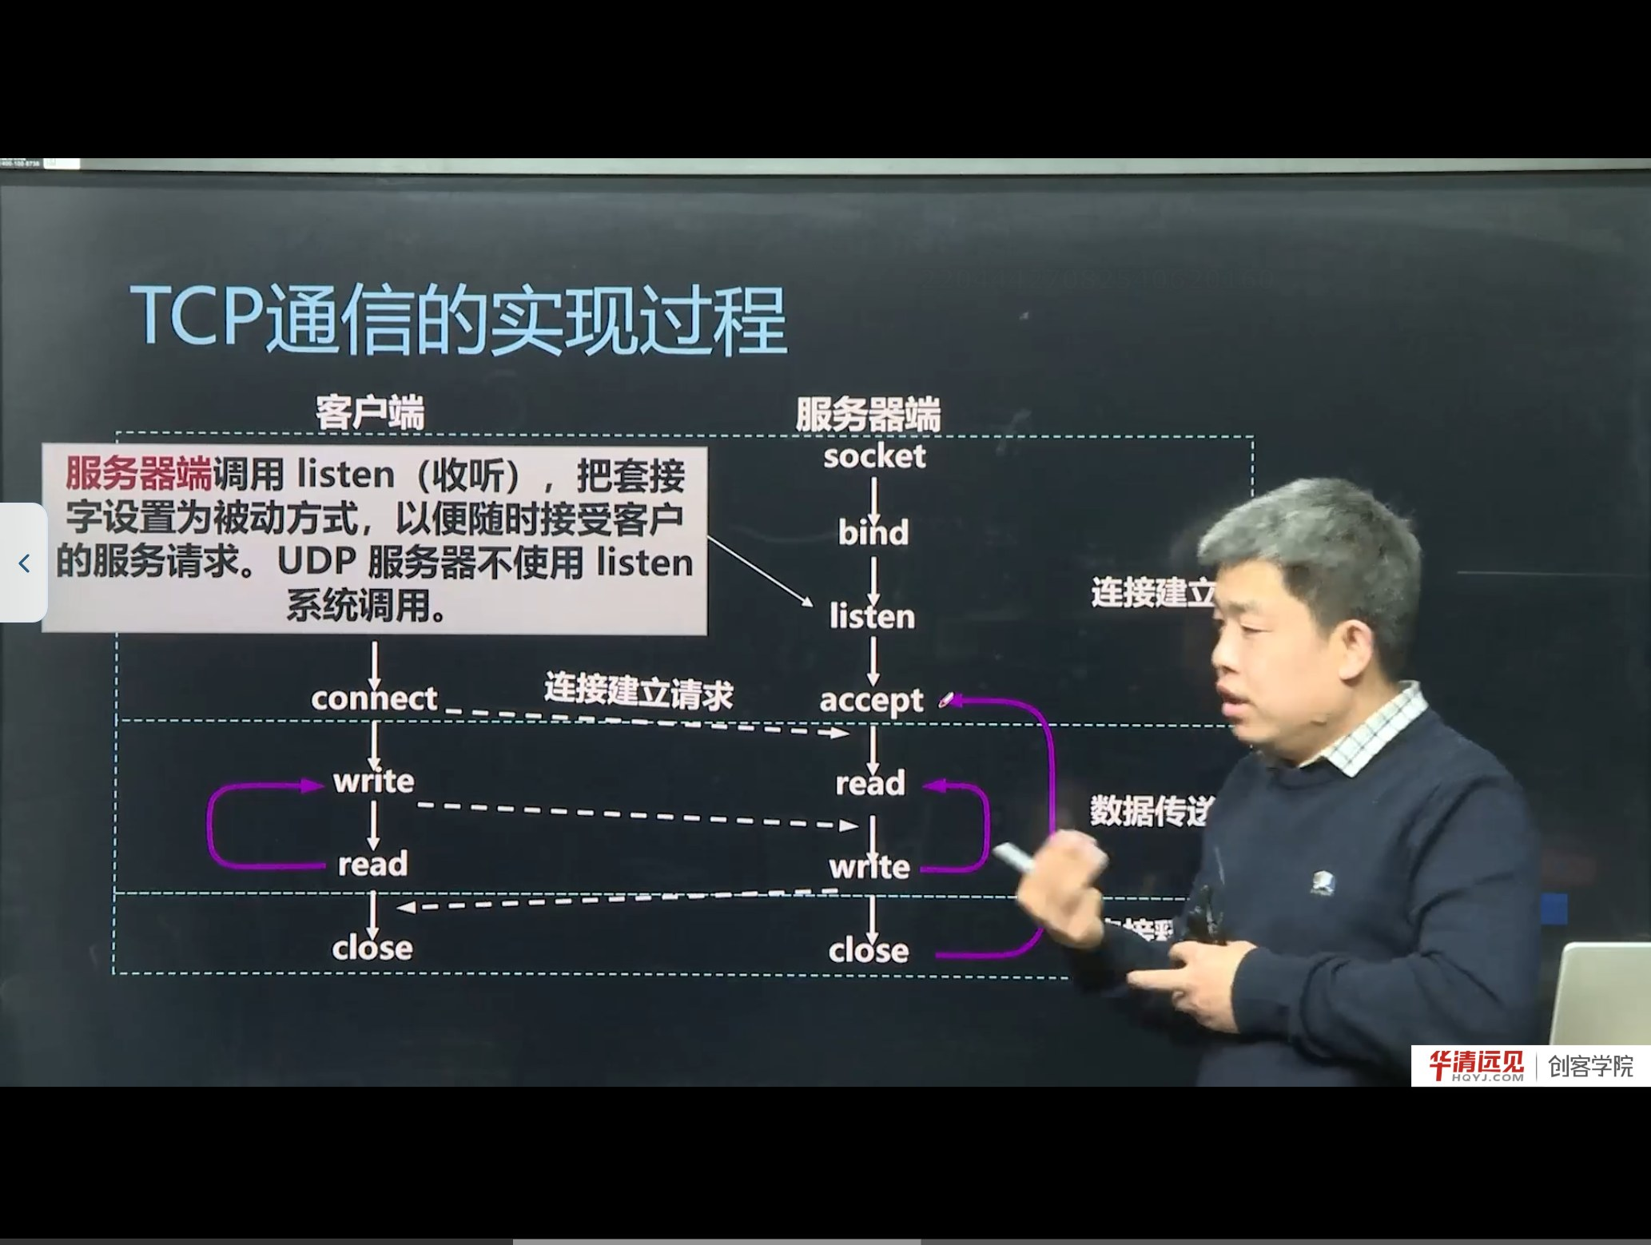
图 2 listen 的作用：把套接字设为被动方式，并设置队列长度
listen(fd, 5);
listen 做两件事：
1. 把主动套接字变为被动套接字，准备接受连接请求；
2. 维护一个连接队列，backlog 指定队列的最大长度。
补充：backlog 到底是什么
内核为监听套接字维护两个队列：
- 未完成连接队列（收到 SYN，尚未完成三次握手）；
- 已完成连接队列（三次握手完成，等待 accept 取走）。

backlog 影响的是“已完成队列”的长度上限（具体实现会做一定调整）。队列满了之后，新的连接请求可能被丢弃或收到 RST——这就是高并发服务器要调大 backlog、并及时 accept 的原因。
注意：UDP 服务器不需要 listen（UDP 无连接）。

3.4 accept：从队列取出一个连接
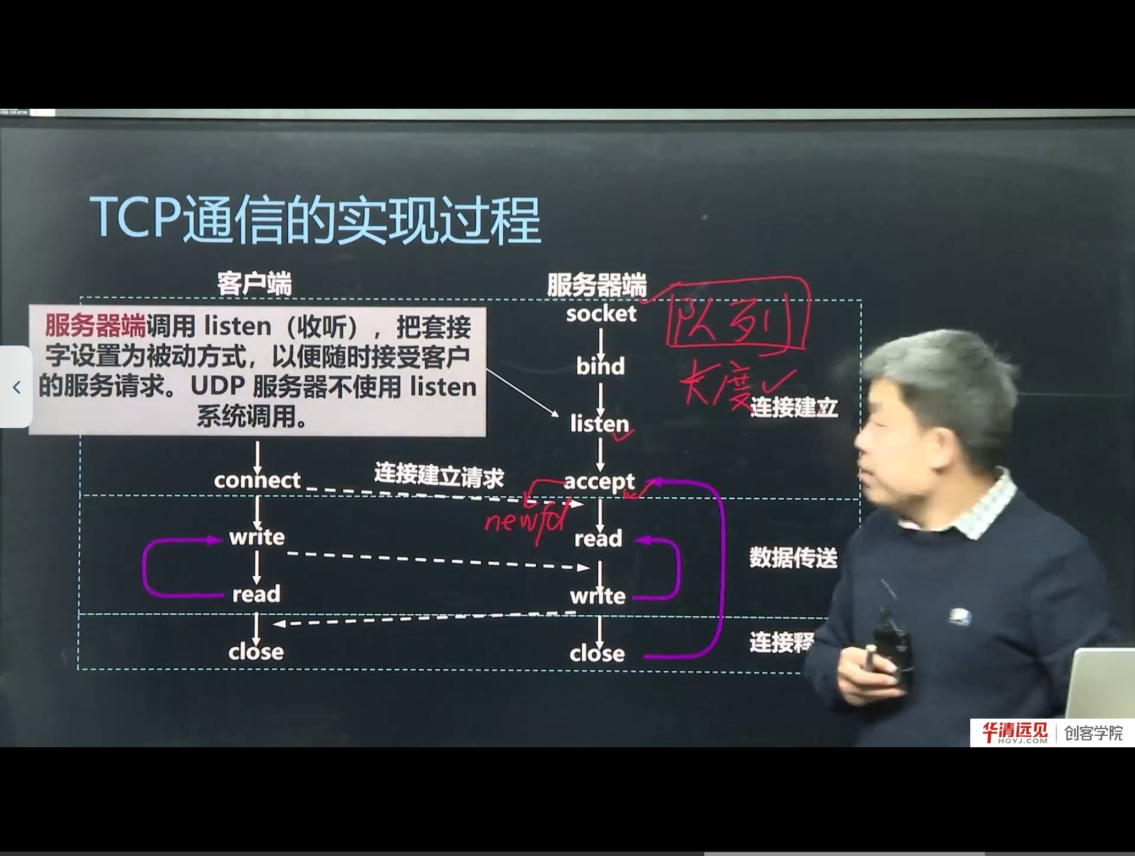
图 3 accept 从队列取出客户端，并返回一个新的 fd
struct sockaddr_in cli;
socklen_t len = sizeof(cli);
int newfd = accept(fd, (struct sockaddr *)&cli, &len);
accept 做三件事：
1. 从已完成连接队列中取出一个客户端（若队列为空则阻塞）；
2. 创建一个新的套接字 newfd，它专门与这个客户端一对一通信；
3. 通过第二个参数（传出参数）把客户端的 IP/端口写回 cli，第三个参数是它的长度指针。
关键区别：
套接字 | 作用
fd（监听套接字） | 只负责“接客”，不用于收发数据
newfd（连接套接字） | 与某个客户端一对一收发数据

易错点：用 fd 去 read/write 是错的，数据要在 newfd 上读写。这也是“一个服务器如何服务多个客户端”的关键：每个客户端一个 newfd，互不干扰。

3.5 read/write/close
char buf[1024];
int n = read(newfd, buf, sizeof(buf)); // 读客户端发来的数据
write(newfd, "hello", 5); // 回数据给客户端
close(newfd); // 关闭这个连接
read 返回 0 表示对端关闭了连接（EOF），返回 -1 表示出错。

四、TCP 客户端：socket → connect
客户端简单得多：
int fd = socket(AF_INET, SOCK_STREAM, 0);
struct sockaddr_in srv;
memset(&srv, 0, sizeof(srv));
srv.sin_family = AF_INET;
srv.sin_port = htons(8888);
srv.sin_addr.s_addr = inet_addr("127.0.0.1");
connect(fd, (struct sockaddr *)&srv, sizeof(srv));
write(fd, "hello", 5);
read(fd, buf, sizeof(buf));
close(fd);

4.1 为什么客户端不需要 bind
课程的解释很到位：客户端只需要知道服务端的地址，自己的地址由系统分配即可。
- 客户端调用 connect 时，内核会自动为它选择一块网卡、分配一个临时端口（ephemeral port，49152～65535）；
- 如果客户端也 bind 固定端口，同一台机器上就只能起一个客户端实例（端口冲突）。
补充：connect 做了什么
connect 触发三次握手：发送 SYN → 收到 SYN+ACK → 发送 ACK，连接建立后返回。如果服务端没开、端口没监听，connect 会返回 -1，errno = ECONNREFUSED。

五、完整调用顺序与常见错误

5.1 顺序图
服务器 客户端
socket() socket()
bind() |
listen() |
accept() ←──── 三次握手 ────→ connect()
read() ←──── 数据 ────────→ write()
write() ───── 数据 ────────→ read()
close() close()

5.2 常见错误清单
错误 | 现象 | 正确做法
用 open() 创建 socket | 编译/运行失败 | 用 socket()
端口没 htons() | 绑定到错误端口（如 8888 变成 22528） | 端口一律 htons()
bind 的 addrlen 写成 0 | EINVAL | sizeof(struct sockaddr_in)
用监听 fd 读写 | 读到的是连接请求，数据错乱 | 用 accept 返回的 newfd
accept 的 addrlen 传值而非指针 | 编译警告/运行异常 | 传 &len
客户端 bind 固定端口 | 只能起一个实例 | 客户端不 bind
忘记 close | fd 泄漏，端口占用 | 每个 fd 都要 close

六、本节易错点与纠错
容易说错/写错 | 正确说法 | 说明
套捷字 / 套件字 | 套接字 | 同音字
sockadd2-1 | sockaddr_in | 结构体名
雷森 / 勒塞 | listen | 音译
asap / 塞普特 | accept | 音译
backlog 是“连接数上限” | 是已完成连接队列的长度 | 不是并发连接总数
accept 返回监听 fd | 返回新的连接 fd | 关键区别

七、小结与自测
一句话总结：TCP 服务器“创建→绑定→监听→接受→读写→关闭”，客户端“创建→连接→读写→关闭”；sockaddr_in 描述地址，htons 处理字节序，accept 返回的新 fd 才是真正用来通信的句柄。
自测题
1. 为什么 socket 可以用 read/write 操作？它和普通文件 fd 有何不同？
2. sockaddr_in 有哪些字段？为什么端口要 htons？
3. 为什么 bind/connect/accept 的地址参数要强转成 struct sockaddr *？
4. listen 的 backlog 限制的是什么队列？队列满了会怎样？
5. accept 的三个参数分别是什么？哪个是传出参数？
6. 为什么客户端不需要 bind？它的端口从哪来？
7. 用监听 fd 调 read 会发生什么？为什么？
下一节预告：本节只讲了“框架”，下一节把服务器和客户端的代码一行行写出来，包括错误处理、循环收发、以及第一次运行会遇到的 Address already in use、Connection refused 等问题。

